Piotr Noga, 188839
Układ równań liniowych – Projekt z przedmiotu Metody Numeryczne

Wprowadzenie:
Układ równań liniowych składa się z wielu niewiadomych, które aby obliczyć, wymagają często wiele czasu oraz sporej ilości kalkulacji. Sprawa się tym bardziej komplikuje im więcej niewiadomych znajduje się w danym układzie. Aby zapisać dany układ równań liniowych, często wykorzystuje się w tym celu macierze. Każda kolumna macierzy reprezentuje wtedy daną zmienną w każdym z równań, natomiast każdy wiersz oznacza dane równanie liniowe z układu. Taki zapis często ułatwia obliczanie wielu zmiennych, gdyż istnieją metody, które obliczają przybliżone wartości niewiadomych w stosunkowo krótkim czasie. Jedne z takich metod to metody iteracyjne.

Metody iteracyjne
Polegają na wyliczaniu coraz dokładniejszych wartości wraz z kolejną iteracją algorytmu liczącego dany układ równań liniowych. W celu zademonstrowania tych metod, w kodzie dołączonym do sprawozdania zostały zaimplementowane metody Jacobiego oraz Gaussa-Seidla. By porównać działanie tych metod, została zaimplementowana również metoda bezpośredniego rozwiązania układu równań liniowych poprzez faktoryzację LU.

Metody bezpośrednie
Jedną z metod bezpośrednich jest wspomniana wcześniej fakturyzacja LU. Polega na utworzeniu z danej macierzy dwóch macierzy trójkątnych, jedna górna (U) i jedna dolna z jedynkami na przekątnej (L), by następnie podstawianiem w przód (Ly = b) i podstawianiem w tył (Ux = y) wyliczyć wektor szukanych wartości (x). Wspomniane podstawianie w przód polega na iteracyjnym obliczaniu wartości kolejnych niewiadomych i podstawianiu już obliczonych wartości z poprzednich równań. Zasada działania podstawiania w tył wygląda podobnie, z tą różnicą, że wyliczone wartością podstawiane są w odwrotnej kolejności.

Implementacja wzorów
Wszelkie wzory dotyczące implementacji poszczególnych metod, które zostały wspomniane wyżej, jak i również pozostałych algorytmów wykorzystanych w kodzie programu dołączonym do sprawozdania w oddzielnych plikach, zaczerpnięte zostały z następujących źródeł:
- https://enauczanie.pg.edu.pl/moodle/pluginfile.php/2310658/mod_resource/content/1/MN_projekt_2.pdf – Instrukcja dotycząca tematu projektu. Zostały wykorzystane stąd forma macierzy oraz wektor residuum
- https://enauczanie.pg.edu.pl/moodle/pluginfile.php/2310614/mod_resource/content/2/Wyklad2.pdf – Wykład numer 2 z przedmiotu Metody Numeryczne, w którym został zawarty algorytm faktoryzacji LU
- https://enauczanie.pg.edu.pl/moodle/pluginfile.php/2310636/mod_resource/content/3/Laboratorium_3.pdf – Instrukcja dotycząca laboratorium numer 3 z przedmiotu Metody Numeryczne, w którym zawarte są wszelkie informacje na temat macierzy trójkątnych, diagonalnych, wzory do implementacji metody Jacobiego oraz metody Gaussa-Seidla
- https://www.geeksforgeeks.org – Różne artykuły związane z implementacją operacji związanych z macierzami – dodawanie i mnożenie macierzy, odwracanie macierzy diagonalnej, Forward Substitution oraz Backward Substitution, wyświetlanie macierzy

Zadanie A
W tym zadaniu należy utworzyć układ równań liniowych w postaci Ax=b, gdzie A to rozpatrywana macierz, x to wektor rozwiązań, a b to wektor pobudzeń (Rysunek 1). Macierz A, której rozmiar wynosi N x N, gdzie N jest równe 939, składa się z głównej diagonali, gdzie każda jej składowa (a1) wynosi 13. Posiada również cztery diagonale, które są sąsiednie do głównej, po dwie na każdą stronę. Ich składowe (a2 oraz a3) są równe -1. Wektor b o długości N ma takie elementy, że n-ty element jest równy sin(n(f+1)), gdzie f jest równy 8. Aby rozwiązać ten układ równań, należy wyliczyć wektor x, co nastąpi w zadaniu B.
Rysunek 1: Utworzenie macierzy A i wektora b
Zadanie B
Porównywane są tutaj metody Jacobiego i Gaussa-Seidla. Na testowanym zestawie macierzy i wektorów wyniki wyglądają następująco (Rysunek 2):
Metoda Jacobiego wyliczyła wektor x w czasie około 0,64 sekundy i potrzebowała na to 23 iteracje.
Metoda Gaussa-Seidla prezentuje się lepiej od poprzedniej, gdyż ten sam wektor x wyliczyła w krótszym czasie - 0,43 sekundy i potrzebowała przy tym mniejszej liczby iteracji, bo tylko 16. Na wykresie (Rysunek 5), można zobaczyć, jak stopniowo normy zbliżały się do zadowalającego poziomu.
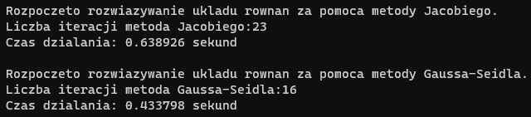Rysunek 2: Porównanie metod Jacobiego i Gaussa-Seidla pod względem czasu działania oraz liczby iteracji
W trakcie wykonywania tego zadania powoli można dostrzec narastający problem związany z zarządzaniem pamięcią w takim programie, co widać na poniższym rysunku (Rysunek 3).
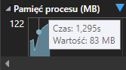Rysunek 3: Pojemność zużywanej pamięci wzrasta wraz z kolejnymi iteracjami algorytmów
W wyniku działania programu w taki sposób, powinno się zwalniać z pamięci utworzone macierze, dlatego też zaraz po zmierzeniu czasu rozwiązywania układu równań liniowych oraz liczby iteracji, podstawowa macierz jest usuwana z pamięci (Rysunek 4).
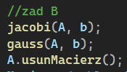Rysunek 4: Wywołanie metod Jacobiego oraz Gaussa-Seidla na macierzy A i wektorze b, a następnie usuwanie z pamięci macierzy A
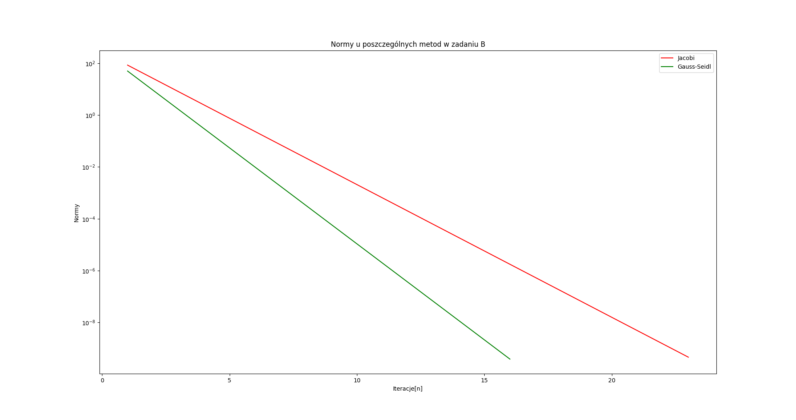Rysunek 5: Normy dla poszczególnych metod iteracyjnych w zależności od liczby iteracji

Zadanie C
Tworzenie zestawu macierzy jest niemal identyczne, co w zadaniu A (Rysunek 6 oraz Rysunek 7), z tą różnicą, że główna diagonalna macierzy A nie składa się z elementów a1 równymi 13, tylko 3.
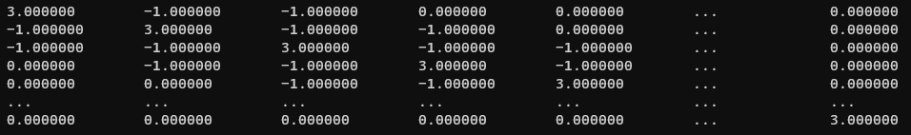Rysunek 6: Macierz A z zadania C
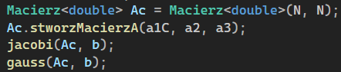Rysunek 7: Tworzenie macierzy A do zadania C
Mimo tak małej zmiany, wpływa to diametralnie na rozwiązanie tego układu równań, gdyż obie metody iteracyjne mają problem z jej prawidłowym rozwiązaniem (Rysunek 8).
Wynika to z faktu, że wartości dla tych metod nie zbiegają się. Norma rezydualna zamiast zbiegać do zera, zbiega do nieskończoności (Rysunek 9).
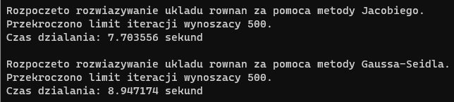Rysunek 8: Przekroczenie limitu iteracji w obu metodach iteracyjnych
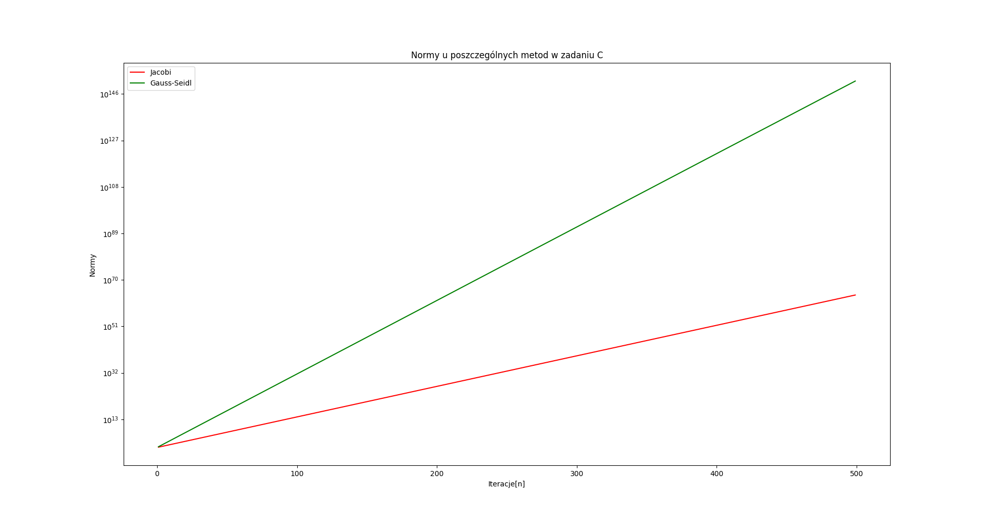Rysunek 9: Normy dla poszczególnych metod iteracyjnych w zależności od liczby iteracji
Warto zwrócić uwagę na pamięć, jaką do tej pory zajmuje program (Rysunek 10). Mimo próby usuwania z pamięci tymczasowych macierzy, które są tworzone w trakcie wykonywania danych algorytmów na przykład macierze trójkątne czy też macierze diagonalne, nie wszystkie z nich mogą zostać usunięte z pamięci. Próba napisania własnego destruktora klasy Macierz skutkowała tym, że był on wywoływany w złych momentach, przez co algorytmy działały nieprawidłowo. Stąd też decyzja, aby usuwać tyle obiektów klasy Macierz, na ile pozwala prawidłowe działanie algorytmów.
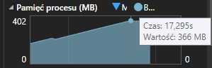Rysunek 10: Zajęcie pamięci po zakończeniu działania metody Gaussa-Seidla

Zadanie D
Jeśli wartości w metodach iteracyjnych nie zbiegają się, to można spróbować rozwiązać układ równań liniowych w sposób bezpośredni. Jedną z takich metod rozwiązujących taki układ w sposób bezpośrednich jest faktoryzacja LU (Rysunek 11). W tym przypadku taka metoda faktycznie prawidłowo wyliczyła wektor x. Norma z residuum wyniosła 1,68 * 10^-12. Warto odnotować, że wyliczenie rozwiązania zajęło lekko ponad 4 sekundy, co jak się okaże w kolejnym zadaniu, jest to stosunkowo długo w porównaniu do metod iteracyjnych.
W trakcie pracy programu można zauważyć, że pamięć wykorzystana przez niego w trakcie faktoryzacji LU jest stała (Rysunek 12), gdyż nie są tworzone tymczasowe obiekty klasy Macierz.
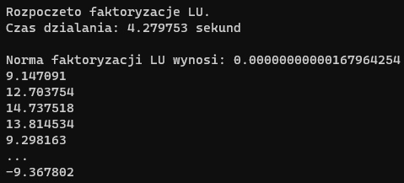Rysunek 11: Faktoryzacja LU z sukcesem wyliczył normę faktoryzacji oraz wektor x, widoczny pod normą
Zadanie E
Rysunek 12: Pamięć procesu w trakcie faktoryzacji LU zaznaczona na żółto
Rozpatrywane są macierze rozmiarów N={100, 500, 1000, 2000, 3000, 5000, 10000}.
Metody iteracyjne w stosunkowo krótkim czasie liczą wektor x, gdy faktoryzacja LU potrzebuje zdecydowanie więcej czasu, aby podać rozwiązanie (Rysunek 13 i Rysunek 19).
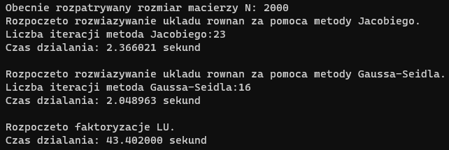Rysunek 13: Przykładowy wynik działania poszczególnych metod, aby uzykać wektor x

W celu zobrazowania różnic w czasie między poszczególnymi metodami, program zapisał do pliku wyniki.csv (dołączonym do sprawozdania) wyniki działania poszczególnych metod w różnych sytuacjach tj. różny rozmiar macierzy oraz metoda obliczająca rozwiązanie. Wyniki przedstawiają się następująco (Rysunki 14, 15, 16, 17 i 18):
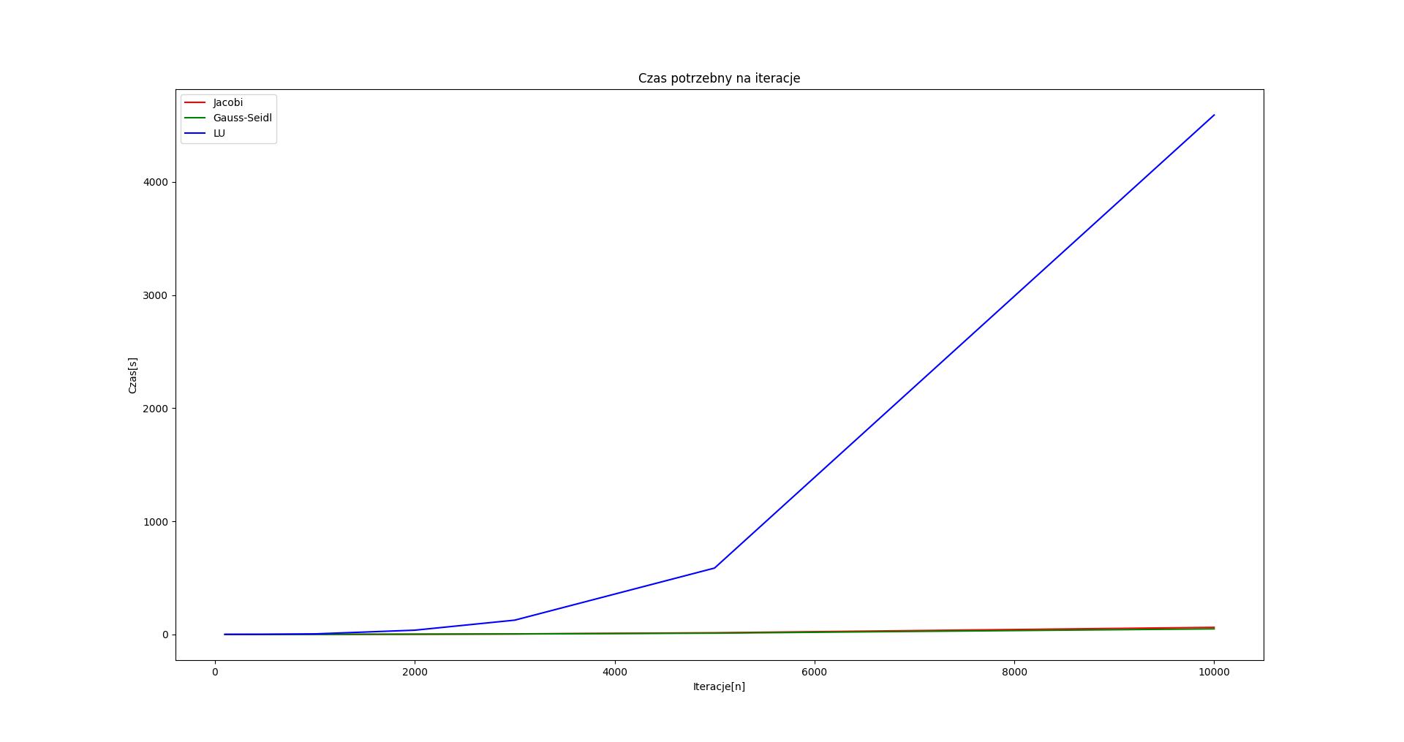Rysunek 14: Wykres przedstawiający czas potrzebny na iteracje w zależności od liczby iteracji. Przedstawione zostały zastosowane metody

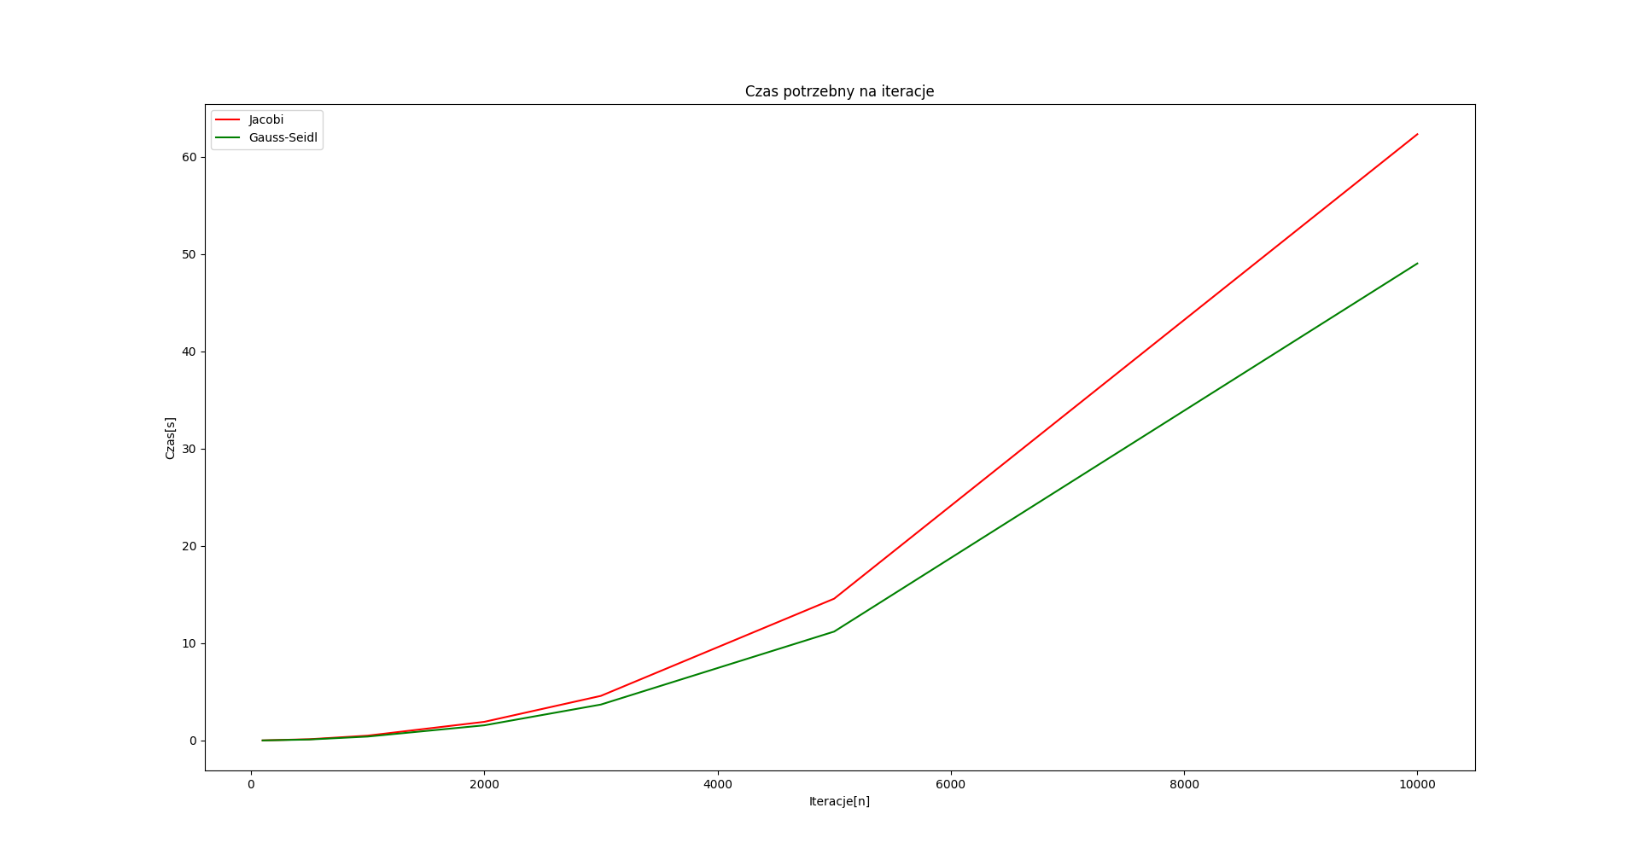Rysunek 15: Wykres przedstawiający czas potrzebny na iteracje w zależności od liczby iteracji, z pominięciem faktoryzacji LU, w celu lepszego podglądu na różnicę czasową między metodami iteracyjnymi

Rysunek 16: Tabela przedstawiająca jaka metoda została zastosowana (Ja – Jacobi, GS – Gauss-Seidl, LU – faktoryzacja LU), jakiego rozmiaru była rozpatrywana macierz, ile iteracji było potrzebnych do uzyskania wyniku oraz ile czasu w sekundach potrzebował dany algorytm.

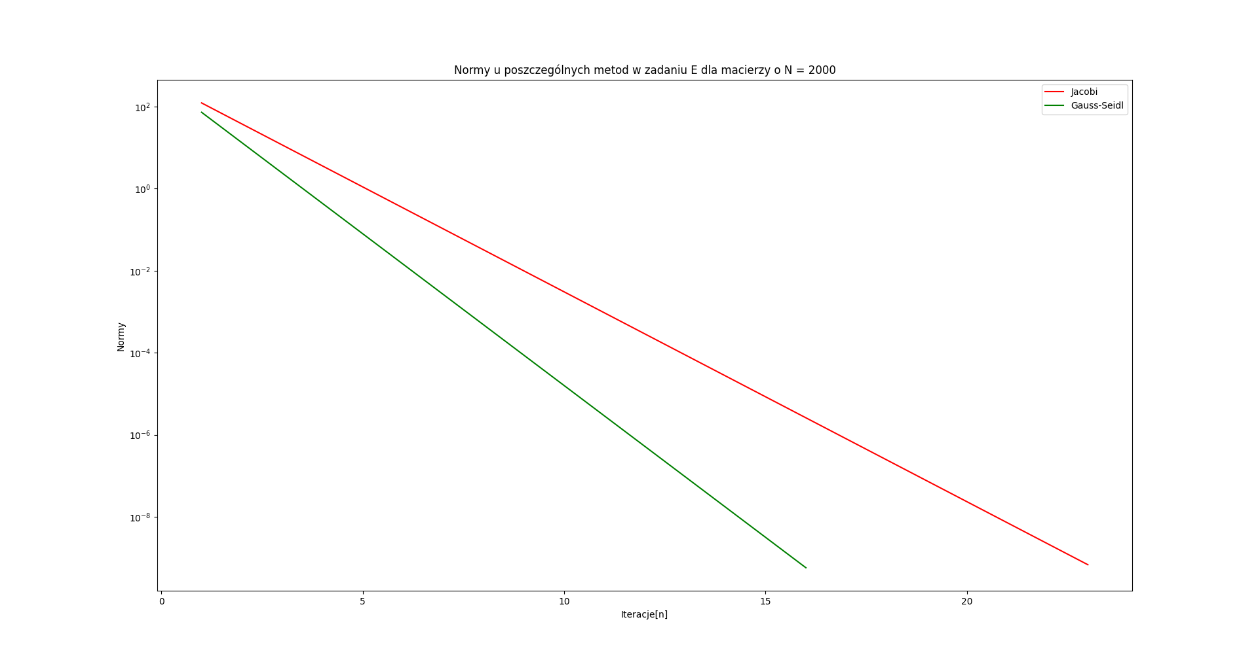Rysunek 17: Normy w trakcie obliczania wyniku metodami iteracyjnymi dla N = 2000

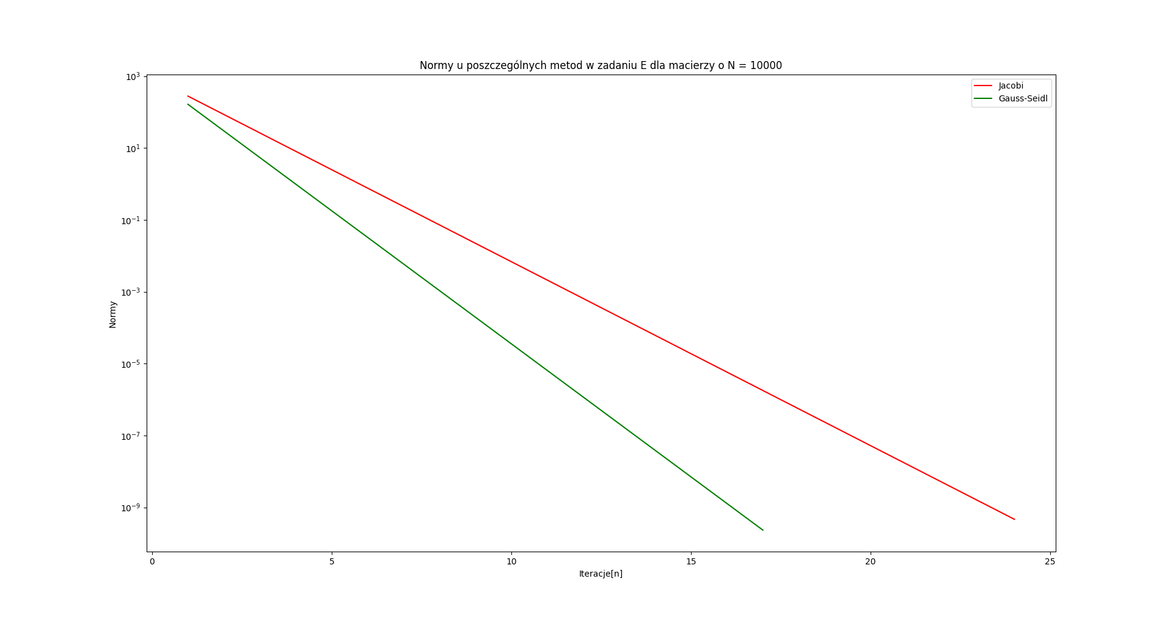Rysunek 18: Normy w trakcie obliczania wyniku metodami iteracyjnymi dla N = 10000
Dla macierzy mających rozmiar N powyżej 2000 widać znaczny wzrost czasu potrzebnego na wyliczenie układu równań poprzez faktoryzację LU w porównaniu do metod iteracyjnych. W przypadku N = 10000 czas potrzebny na uzyskanie wyniku metodą faktoryzacji LU jest ponad 93 razy większy (!) od czasu zużytego przez metodę Gaussa-Seidla. Wynosi on w przeliczeniu na minuty ponad 76 minut, gdy metoda Gaussa-Seidla uzyskuje podobny wynik w przeciągu 49 sekund. Poniższy rysunek (Rysunek 19) przedstawia podobną sytuację, wykonaną podczas innej próby:
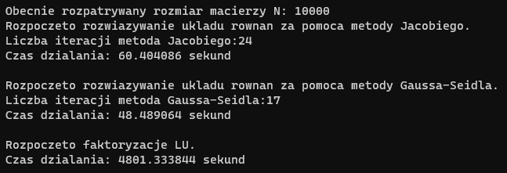Rysunek 19: Próba rozwiązania układu równań dla macierzy A o rozmiarze N = 10000 za pomocą trzech metod
Warto dodać, że w przypadku macierzy o rozmiarze N = 10000 program zajmuje ponad 6GB pamięci (Rysunek 20).
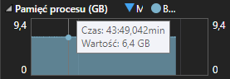Rysunek 20: Pamięć w trakcie obliczania wyniku dla macierzy o rozmiarze N = 10000
Zadanie F/Podsumowanie:
Po obserwacji poprzednich zadań nasuwają się dwa wnioski. Jednym z nich jest wybór między metodami iteracyjnymi, a metodą bezpośrednią. Jeśli użytkownikowi nie zależy w istotnym stopniu na dokładności obliczeń i pragnie otrzymać wyniki jak najszybciej, to z pewnością będzie wolał wybrać metody iteracyjne, a spośród nich metodę Gaussa-Seidla ze względu na szybsze działanie algorytmu od metody Jacobiego. Jeśli dokładność obliczeń dla użytkownika jest dość istotna, to może spróbować wpierw wykorzystać metody iteracyjne, w których zaostrzy wymagania co do normy euklidesowej wektora residuum, co umożliwi uzyskanie jeszcze bardziej dokładnych wyników, niż w standardowej implementacji tych metod. Jeśli uzyskanie wyników tymi metodami nie będzie skuteczne na przykład w wyniku braku zbieżności wyników tymi metodami, użytkownik będzie musiał użyć metody bezpośredniej. Użycie faktoryzacji LU zajmuje zdecydowanie więcej czasu, by otrzymać wynik, jednakże użytkownik z pewnością otrzyma szukany wynik oraz norma residuum będzie na zadowalającym poziomie.

Drugim wnioskiem, który przychodzi na myśl, jest wybór między własną implementacją metod, bądź wykorzystaniu zewnętrznych rozwiązań. Rozpatrując powyższe wyniki można dojść do konkluzji, iż warto jest korzystać z rozwiązań przygotowanych przez zewnętrzne firmy, gdyż prowadzą one do niemal tych samych wyników, przy często krótszym czasie pracy i przy mniejszym wykorzystaniu pamięci komputera. Dodatkowo są one sprawdzane od wielu lat przez wielu użytkowników, przez co są one bardziej odporne na wszelkiego rodzaju błędy, które mogłyby wystąpić przy własnoręcznej implementacji tychże rozwiązań. Własną implementację powinno się stosować jedynie w skrajnych przypadkach, gdy potrzebne są niestandardowe typy danych, które mogą przechowywać również inne informacje, niż tylko samą macierz.

Wykorzystane języki programowania
Główna część programu tj. stosowne obliczenia, implementacja macierzy, metod iteracyjnych oraz metody bezpośredniej, została napisana w języku C++, natomiast wizualizacja wyników w formie wykresu (rysunki 14, 15, 16, 17 i 18), została napisana w języku Python.

